TRABAJO PRACTICO DE INFORMATICA
Integrantes: Benjamín Martines
Curos:2ª

MARCAS :
MANAOS : Manaos es una marca de bebidas elaborada por la empresa argentina Refres Now S.A. Sus principales productos son bebidas carbonatadas de diversos sabores. Además, Manaos produce sodas, agua mineral y aguas saborizadas.
Samsumg: Fue fundada en 1965 y es independiente desde 1991.
LG: LG es una abreviatura de "Lucky Goldstar" en Corea del Sur, que ha sido traducido al inglés como Lucky Venus (Goldstar, estrella dorada en inglés)
Toyota: Toyota Motor Corporation fue fundada en septiembre de 1933 bajo la compañía Toyoda Automatic Loom.
MOSTAZA: MOSTAZA, la cadena argentina de Fast Food fue fundada en 1998 por un grupo de profesionales gastronómicos

ESLOGANS:
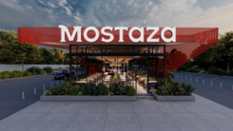
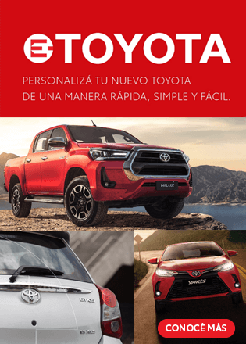

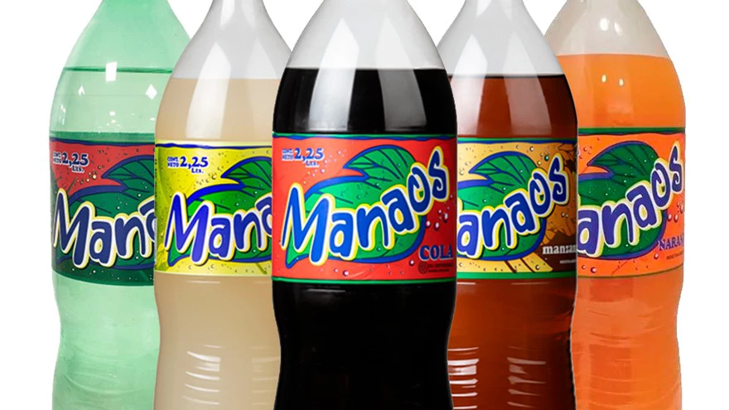
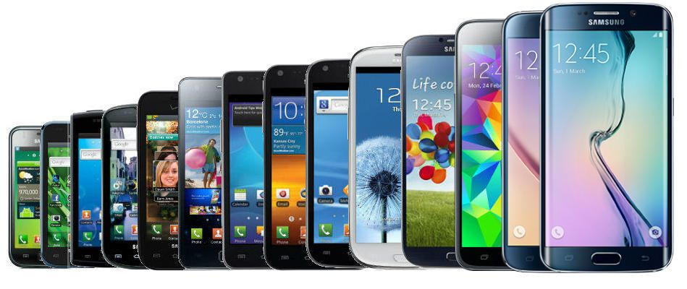
NOMBRE COMERCIAL.
GOOGLE: Google, LLC es una compañía principal subsidiaria de la estadounidense Alphabet cuya especialización son los productos y servicios relacionados con internet, software, dispositivos electrónicos y otras tecnologías.

WINDOWS: Windows es el nombre de una familia de distribuciones de software para PC, servidores, sistemas empotrados y antiguamente teléfonos inteligentes desarrollados y vendidos por Microsoft y disponibles para múltiples arquitecturas, tales como x86, x86-64 y ARM.
RESPECTIVI PAIS DE ORIGEN.
COCA COLA: Atlanta es la capital y ciudad más extensa y poblada del estado de Georgia y la trigésimo tercera en Estados Unidos en cantidad de habitantes en 2008. Tiene una población estimada de 537 958 habitantes.
SAMSUNG: Daegu pronunciado, oficialmente Ciudad Metropolitana de Daegu, es una de las seis ciudades metropolitanas que, junto a las nueve provincias, la ciudad especial y la ciudad autónoma especial, forman Corea del Sur. Está ubicada al sureste del país, entre las provincias de Gyeongsang del Norte y Gyeongsang del Sur.
MANAOS:Manaos es una marca de bebidas elaborada por la empresa argentina Refres Now S.A. Sus principales productos son bebidas carbonatadas de diversos sabores.
TOYOTA: Japón es una nación insular del océano Pacífico con densas ciudades, palacios imperiales, parques nacionales montañosos y miles de santuarios y templos. El tren bala Shinkansen conecta las islas principales de Kyushu (con las playas subtropicales de Okinawa), Honshu (con Tokio y el memorial del bombardeo atómico en Hiroshima) y Hokkaido (famosa por el esquí). Tokio, la capital, es famosa por sus rascacielos, el comercio y la cultura pop.

YOU TUBE: San Mateo es una ciudad en el condado de San Mateo, California, en el área de la bahía de San Francisco. Es uno de los suburbios más grandes en la península de San Francisco, localizado entre la ciudad de Burlingame al norte, la ciudad de Foster City al este, y la ciudad de Belmont al sur.

